SEAMAT 3.1

Prédiction du vieillissement des polymères par un moteur hybride fondé sur les données et la physique
  - Rapport scientifique au format papier de conférence
Projet de recherche - Ingénieur Matériaux 3A

AUTEUR  Mathieu Valentin | RÔLE  Data engineering, modélisation, développement et validation | VERSION  SeaMat 3.1
DATE  14 octobre 2026 | DOMAINE  Polymères et composites | PROPRIÉTÉ  Module de Young E(t)/E₀

Résultat principal Sur le cas PP H301 comparable, la validation interne hors formulation atteint une MAPE de 2,75 % sur huit valeurs masquées. Le transfert IIR entre températures n'est pas validé : MAPE 11,31 % et R² = -2,15.

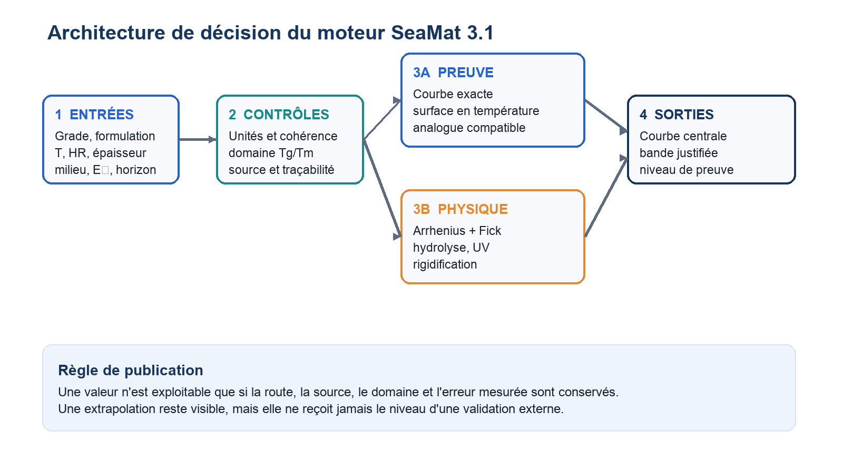
Figure 1 - Chaîne de décision scientifique et traçable de SeaMat 3.1.
Document préparé à partir de la trame de rédaction scientifique MTX3A et du code audité de SeaMat. Les valeurs expérimentales restent rattachées aux articles primaires cités.

Résumé
Résumé - 243 mots Les essais de vieillissement des polymères sont longs, coûteux et dépendants du grade, de la formulation, du procédé et du milieu. Ce travail présente SeaMat 3.1, un outil Python qui transforme des données bibliographiques traçables en courbes de conservation du module de Young. L'approche combine un routeur de preuves, des modèles cinétiques simples, un transfert entre matériaux comparables et un modèle réduit fondé sur les mécanismes. Celui-ci associe cinétique d'Arrhenius, diffusion de Fick, hydrolyse, plastification, photo-vieillissement et rigidification. Chaque résultat conserve la source, le domaine de calibration, le niveau de preuve et les paramètres. La validation masque des groupes entiers afin d'éviter la fuite d'information. Pour quatre formulations de PP H301 vieillies naturellement pendant 120 jours, la prédiction sans mesure de vieillissement de la formulation cible atteint une erreur relative moyenne de 2,75 %, une erreur maximale de 3,41 % et un R² de 0,854. À l'inverse, le transfert du composite IIR immergé à 100 °C depuis les courbes à 80 et 120 °C produit 11,31 % d'erreur moyenne et un R² de -2,15 ; cette route est refusée. La précision dépend donc du domaine de preuve autant que de l'algorithme. SeaMat est exploitable pour la présélection, la comparaison et la préparation d'essais lorsqu'un corpus compatible existe. Il ne constitue pas encore un modèle universel garanti à 95 %. La qualification exige des jeux externes indépendants, plusieurs laboratoires et des protocoles homogènes par famille.
Mots-clés - vieillissement des polymères ; intelligence artificielle ; Arrhenius ; diffusion de Fick ; module de Young ; validation croisée ; incertitude ; traçabilité.

Contributions
- Un schéma de données unifié pour le matériau, le protocole, le milieu, la série temporelle et la source primaire.
- Un routage explicite entre courbe publiée, transfert documenté et modèle par mécanismes.
- Une validation hors formulation ou hors température, avec comparaison à des références simples.
- Une restitution logicielle reproductible : courbe, niveau de preuve, rapport, classeur et empreinte SHA-256.

Nomenclature
Symbole | Définition | Unité
E(t), E₀ | Module de Young au temps t et module initial | MPa
R(t) | Rétention du module E(t)/E₀ | - ou %
T, HR | Température absolue ou Celsius ; humidité relative | K, °C, %
k, Eₐ | Constante cinétique ; énergie d'activation | jour⁻¹, kJ/mol
D, e | Diffusivité de l'eau ; épaisseur | m²/s, mm
P10-P90 | Quantiles indicatifs ou calibrés selon le corpus | MPa

1. Introduction et problématique industrielle
Le dimensionnement d'une pièce polymère exige de connaître l'évolution de ses propriétés dans son environnement réel. L'humidité peut plastifier une matrice, accélérer l'hydrolyse ou dégrader une interface ; la température modifie les vitesses de réaction ; les UV provoquent des coupures de chaînes, des réticulations et une évolution de la cristallinité. Une même exposition peut donc diminuer, stabiliser ou même augmenter temporairement le module, sans que la résistance à la rupture évolue dans le même sens [6].
Les campagnes conventionnelles durent de plusieurs semaines à plusieurs années. Les essais accélérés réduisent ce délai, mais leur transposition suppose un mécanisme invariant et un domaine de température compatible. L'objectif industriel n'est pas de remplacer l'essai final : il est de sélectionner plus vite une formulation, d'ordonner les risques et de préparer un plan d'essais discriminant.

1.1 Question de recherche
Question Dans quelles conditions des données bibliographiques hétérogènes permettent-elles d'estimer E(t)/E₀ pour un matériau donné, avec une erreur mesurée et une limite d'extrapolation explicite ?

1.2 Objectifs mesurables
- Collecter des séries publiées comportant au minimum T, HR ou liquide, temps, épaisseur, E₀ et E(t).
- Comparer une approche data driven, une approche physics informed et des références simples.
- Valider par groupes entiers masqués : publication, formulation, température ou laboratoire.
- Restituer une estimation centrale et une incertitude liée à la preuve, jamais une bande graphique arbitraire.
- Identifier les cas où le moteur doit refuser une précision ou une durée de vie.

1.3 Hypothèse
Un modèle hybride doit être plus robuste qu'un modèle unique : les observations dominent dans leur fenêtre, la physique contraint le sens des effets et le logiciel dégrade automatiquement son niveau de confiance lorsqu'il s'éloigne du domaine documenté.
Critère de réussite La performance doit être évaluée sur des groupes jamais utilisés pour le calcul. Une restitution exacte d'un point déjà connu prouve l'implémentation, pas la prédiction.

2. Données et ingénierie de la preuve

2.1 Sources retenues
Corpus | Protocole | Observations | Usage dans SeaMat
PP H301 retransformé [1] | Vieillissement naturel ; 0, 30, 120 jours ; traction ; n = 7 | 4 formulations, 12 moyennes + écarts-types | Validation hors formulation
IIR/BRC chargé noir de carbone [2] | Immersion Milform 64 SST ; 80, 100, 120 °C ; 0-24 h | 21 moyennes + écarts-types | Restitution et transfert de température
Lin/époxy [3] | 90 % HR ; 20 et 40 °C ; 0-38 jours | 10 points numérisés, ±3 % lecture | Transfert entre campagnes

2.2 Chaîne de collecte
- Sélection de l'article primaire et enregistrement du DOI, de la licence et du périmètre expérimental.
- Transcription directe des tableaux. Les figures sont numérisées avec WebPlotDigitizer ; l'incertitude de lecture reste séparée de la dispersion expérimentale.
- Export tabulaire en .csv, puis normalisation des unités en jours, MPa, °C, % HR et mm. Les valeurs brutes restent conservées dans une table distincte des valeurs calculées.
- Contrôles automatiques : valeurs finies, temps croissants, E₀ cohérent, absence de doublons et présence du protocole.
- Revue scientifique avant acceptation. Une référence bibliographique seule ne devient jamais une série d'apprentissage.

2.3 Schéma canonique
Bloc | Champs minimaux | Raison scientifique
Identité | polymère, grade, formulation, additifs, procédé | Évite le transfert abusif entre matériaux portant le même sigle.
Essai | norme, température de mesure, vitesse, conditionnement | Rend E₀ et E(t) comparables.
Vieillissement | T, HR, liquide, UV, oxygène, cycles, épaisseur | Définit les moteurs physiques et le domaine.
Réponse | temps, E, écart-type, n, cible E/E₀ | Permet l'ajustement et l'incertitude.
Preuve | DOI, tableau/figure, méthode d'extraction, statut | Assure l'audit et la reproductibilité.

Point critique Le module initial seul ne permet pas d'identifier une vitesse de vieillissement. Deux PP de même E₀ peuvent différer par les stabilisants, la cristallinité, l'historique thermique et l'exposition.

2.4 État quantitatif de la base
Contenu | Quantité | Portée réelle
Fiches matériaux | 75 | Taxonomie, mécanismes candidats et paramètres d'entrée
Familles taxonomiques | 24 | Regroupées en 6 experts physiques
Profils E₀ fabricant recoupés | 21 profils / 19 matériaux | Valeurs initiales ; aucune cinétique déduite
Séries temporelles PP acceptées | 22 points / 6 campagnes / 3 sources | Le modèle H301 utilise le sous-corpus compatible
Séries temporelles IIR acceptées | 21 points / 3 températures / 1 source | Courbes exactes ; transfert thermique non validé
Lin/époxy | 10 points / 2 températures | Validation pilote ; numérisation en revue

Cette distinction est fondamentale : le catalogue décrit 75 matériaux, mais le nombre de domaines possédant une cinétique évaluée est beaucoup plus faible. La couverture fonctionnelle de l'interface ne doit pas être confondue avec la couverture scientifique du moteur.

2.5 Variables d'entrée X et cible Y
Variable | Rôle dans le calcul | Risque si absente ou confondue
Temps t | Axe de la trajectoire ; jours internes | Confusion h/j multiplie la vitesse par 24
Température T | Arrhenius ou sélection de courbe | Transfert faux si changement de mécanisme
Humidité HR / activité | Sorption et hydrolyse en air humide | Sans loi de sorption, HR n'identifie pas l'eau absorbée
Épaisseur e | Temps de diffusion de Fick en e²/D | Sans D compatible, aucun effet ne doit être inventé
Milieu / liquide | Détermine l'activité et les mécanismes | HR de l'air est sans objet en immersion
E₀ | Échelle verticale de E(t) | Ne détermine jamais k
Grade et formulation | Identité du domaine de transfert | Même sigle polymère ≠ même cinétique
Procédé / cristallinité | État initial, mobilité, interfaces | Variable potentiellement confondue avec le grade
UV / oxygène / pH | Dose et mécanisme selon l'expert | Effet non calculé si non mesuré
Cible Y = E/E₀ | Rétention mécanique normalisée | Ne représente ni rupture ni allongement

2.6 Nettoyage, normalisation et revue
Contrôle | Règle appliquée | Erreur évitée
Unités | MPa, jours, °C, % HR, mm et m²/s | Facteurs 10³, 24 ou 86 400
Temps zéro | Présence obligatoire pour une rétention | Normalisation sur une autre formulation
Identifiants | source, expérience, lot et formulation séparés | Pseudo-réplication
Valeurs | Finies, positives et ordonnées | Divergence numérique et doublons
Extraction | Table directe ou figure avec incertitude dédiée | Fausse précision de numérisation
Acceptation | Revue avant participation au modèle | Références non vérifiées dans l'apprentissage
Déduplication | Même campagne reconnue malgré plusieurs articles | Fausse indépendance des sources

2.7 Séparation apprentissage - calibration - test
Le jeu d'apprentissage ajuste les paramètres. Un jeu de calibration, séparé par groupes, détermine la largeur de bande. Le jeu de test externe reste invisible jusqu'au gel du modèle et de l'intervalle. Les transformations, la sélection de variables et le choix de modèle doivent être réalisés dans les plis internes ; sinon le score de test contient une fuite d'information.
Unité statistique Une formulation, un grade, un lot ou une campagne constitue un groupe. Dix temps corrélés d'une même formulation ne valent pas dix validations indépendantes.

3. Architecture du moteur prédictif
Figure 2 - Le routeur privilégie la preuve compatible puis active, si nécessaire, un modèle mécaniste paramétré.

3.1 Routes de calcul
Priorité | Route | Condition d'activation | Sortie
1 | Courbe exacte | Même grade, propriété, milieu et température | Interpolation dans la fenêtre publiée
2 | Surface en température | Au moins deux températures compatibles ; test masqué accepté | Transfert limité au domaine thermique
3 | Ensemble du même matériau | Plusieurs grades/formulations comparables | Rétention médiane ou modèle hiérarchique
4 | Analogue documenté | Score de correspondance >= 85/100 | Présélection avec pénalité de transfert
5 | Modèle par mécanismes | Coefficients sourcés et domaine cohérent | Projection prospective paramétrée

3.2 Niveaux de preuve
Niveau | Définition | Usage autorisé
1 - documentaire | Famille ou analogue ; pas de validation du grade | Compréhension et préparation d'essais
2 - calibré | Séries du même grade utilisées pour l'ajustement | Interpolation dans le domaine observé
3 - validé externe | Publication/laboratoire indépendant laissé hors calcul | Prédiction dans le domaine validé
4 - qualifié | Protocole et critères approuvés par l'établissement | Décision selon la procédure de qualification

3.3 Technologies
L'application est développée en Python. NumPy/SciPy portent les calculs, PCHIP évite les oscillations d'interpolation, NiceGUI construit l'interface et Plotly affiche les courbes. SQLite conserve matériaux, séries et projets. Les exports Excel, PDF, Markdown et JSON embarquent les paramètres, la version et l'empreinte du résultat.

3.4 Couverture universelle par experts de famille
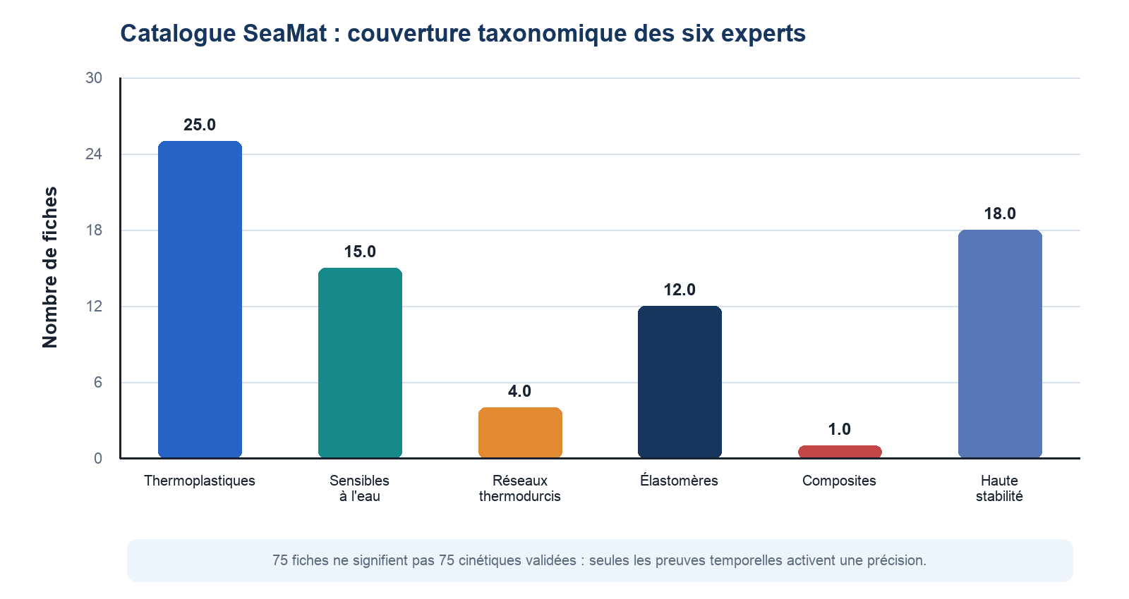
Figure 3 - Répartition des 75 fiches entre les six experts du modèle par mécanismes. Cette couverture est taxonomique, pas prédictive.
Expert | Matériaux typiques | Mécanismes proposés | Paramètres indispensables
Thermoplastiques | PP, PE, ABS, PMMA, PVC, PC, POM | Thermique, UV, rigidification | k, Eₐ, irradiance, stabilisation
Sensibles à l'eau | PA, PET/PBT, PLA/PBS, PUR/TPU | Diffusion, hydrolyse, plastification | D, e, activité, k_hyd, Eₐ
Réseaux thermodurcis | Époxy, vinylester, polyester, phénolique | Plastification, hydrolyse, post-réticulation | D, cure, Tg, fraction résistante
Élastomères | IIR, NBR, EPDM, silicone, FKM | Gonflement, réticulation/scission, UV | liquide, taux de charge, k, Eₐ
Composites | Lin/époxy | Matrice, fibres, interface, diffusion effective | orientation, fraction, porosité, D_effectif
Haute stabilité | PEEK, PPS, PSU, PI, fluoropolymères | Thermique, UV/irradiation | domaine élevé, transitions, oxygène

La famille sélectionne une liste de mécanismes candidats. Elle ne fournit aucun coefficient. Le moteur n'utilise un expert que si les paramètres sont sourcés ou appris sur un corpus compatible. Cette règle permet à tous les matériaux d'entrer dans le même contrat sans prétendre que tous disposent déjà d'une précision mesurée.

3.5 Nouveau matériau ajouté manuellement
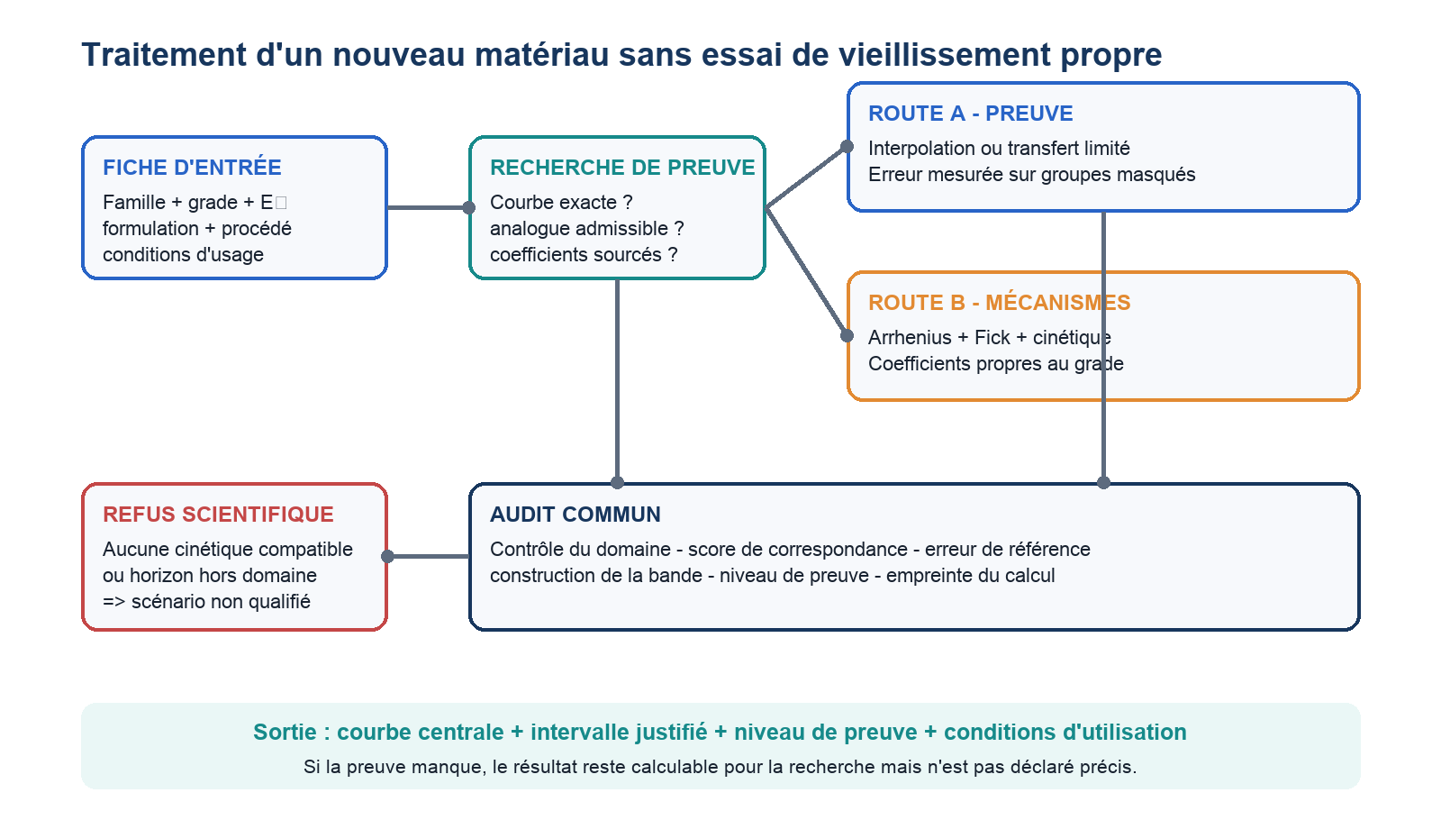
Figure 4 - Décision appliquée à un nouveau grade sans série de vieillissement fournie par l'utilisateur.
Composante du score analogue | Poids maximal | Interprétation
Même famille chimique | 35 | Condition structurante ; correspondance partielle = 15
Polymère de base concordant | 20 | Évite de transférer par simple valeur de module
Mécanismes communs | 15 | Recouvrement des mécanismes déclarés
Module initial du même ordre | 10 | Décroît avec |log(E₀,cible/E₀,source)|
Procédé ou état retrouvé | 5 | Injection, extrusion, réticulation, etc.
Renfort / charge compatible | 5 | Pénalité -20 si absent du corpus source
Milieu identique | 10 | Pénalité -20 si différent

Le seuil de transfert est 85/100. Il ne suffit pas : l'analogue doit aussi posséder au moins six prédictions masquées, une MAPE <= 10 %, une erreur maximale <= 20 %, une couverture entre 80 et 100 % et un horizon compris dans sa fenêtre observée.

3.6 Résultat selon l'information disponible
Données disponibles | Route | Résultat publié
E₀ et famille seulement | Documentaire | Courbe pédagogique ; aucune durée exploitable
Analogue >= 85/100 et validé | Transfert normalisé | Présélection limitée à la fenêtre source
Coefficients D, k, Eₐ, etc. sourcés | Modèle par mécanismes | Projection de recherche à valider
Série propre au grade | Courbe exacte / ajustement | Interpolation dans le domaine mesuré
Plusieurs grades et sources | Hiérarchique / expert environnemental | Effets appris et testés hors groupe
Test externe après gel | Qualification | Performance externe attachée au domaine

4. Modèles physiques et apprentissage

4.1 Variable cible
R(t) = E(t) / E₀ | (1)
La normalisation sépare la cinétique de la valeur initiale. Elle permet de transférer une rétention entre formulations proches, tout en restituant E(t) = E₀ R(t) dans l'unité d'ingénierie.
Exemple numérique PP H301. Pour R-PP1x, E₀ = 604,1 MPa et E(120 j) = 555,8 MPa. La rétention vaut 555,8 / 604,1 = 0,9200, soit 92,00 %. La perte relative vaut 1 - 0,9200 = 0,0800, soit 8,00 %. Si cette rétention était appliquée à un grade comparable dont E₀ = 1 500 MPa, le module restitué serait 1 500 × 0,9200 = 1 380 MPa. Ce dernier calcul ne devient prédictif que si la comparabilité du grade et du milieu est démontrée.
Étape | Calcul | Résultat | Contrôle
Normaliser | R120 = 555,8 / 604,1 | 0,9200 | Valeur comprise entre 0 et 1
Exprimer la conservation | 100 × R120 | 92,00 % | Unité supprimée par normalisation
Exprimer la perte | 100 × (1 - R120) | 8,00 % | Conservation + perte = 100 %
Restituer en MPa | E120 = E₀ × R120 | 555,8 MPa | Retour exact au point source

4.2 Transfert thermique d'Arrhenius
k(T) = kref exp[(Eₐ/Rg)(1/Tref - 1/T)] | (2)
L'hypothèse exige un mécanisme dominant invariant. SeaMat refuse le transfert lorsqu'il traverse Tg ou dépasse Tm si ces transitions sont renseignées. L'article IIR illustre que la linéarité d'Arrhenius sur un indicateur de durée ne garantit pas la reconstruction de chaque point du module [2].
Calcul illustratif, indépendant des résultats PP. Avec Eₐ = 60 kJ/mol, Tref = 23 °C = 296,15 K, T = 60 °C = 333,15 K et Rg = 8,314 J·mol⁻¹·K⁻¹ : (1/Tref - 1/T) = 3,751 × 10⁻⁴ K⁻¹ ; Eₐ/Rg = 7 216 K ; l'exposant vaut 2,707 ; k(60 °C)/k(23 °C) = exp(2,707) = 14,98. Trente jours à 60 °C correspondent donc, dans cette hypothèse, à environ 449 jours à 23 °C. SeaMat ne conserve cette équivalence que si le mécanisme, le milieu et les transitions thermiques restent identiques.
Étape Arrhenius | Valeur | Vérification d'unité
Conversion des températures | 296,15 K et 333,15 K | Le kelvin est obligatoire dans 1/T
Conversion de l'énergie | 60 kJ/mol = 60 000 J/mol | Même unité énergétique que Rg
Exposant | (60 000/8,314) × (1/296,15 - 1/333,15) = 2,707 | Sans dimension
Facteur d'accélération | AF = exp(2,707) = 14,98 | Rapport de vitesses
Temps équivalent | 30 × 14,98 = 449 jours à 23 °C | Valide seulement à mécanisme invariant

4.3 Diffusion moyenne dans une plaque
M(t)/M∞ = 1 - (8/π²) Σ exp[-(2n+1)²π²Dt/e²] / (2n+1)² | (3)
La solution de Fick traite une plaque initialement sèche alimentée par ses deux faces. Elle rend l'effet de l'épaisseur explicite, mais ne modélise ni gonflement, ni fissuration, ni consommation locale d'eau.
Exemple numérique. Pour D = 1,0 × 10⁻¹³ m²/s, e = 2,0 mm = 2,0 × 10⁻³ m et t = 30 jours = 2,592 × 10⁶ s, le nombre de Fourier vaut Fo = Dt/e² = 0,0648. La somme de série conduit à M/M∞ = 0,572 : environ 57,2 % de la prise d'eau d'équilibre est atteinte. À D et temps identiques, e = 4 mm donne Fo = 0,0162 et M/M∞ = 0,287. Doubler l'épaisseur divise Fo par quatre et ralentit fortement la pénétration, ce qui vérifie la dépendance e² attendue.

4.4 Modèle réduit couplé
R(t) = [r + (1-r) exp(-d(t))] [1-p w(t)] [1+g(1-exp(-kᵣt))] | (4)
Le dommage d(t) additionne seulement les mécanismes activés : thermique, UV et hydrolyse. w(t) est la fraction d'eau moyenne ; p représente la plastification réversible ; g et kᵣ décrivent une rigidification saturante. Les coefficients sont propres au grade et au milieu ; ils ne sont jamais déduits automatiquement de la famille.

4.5 Modèles data driven
SeaMat peut comparer Ridge, Random Forest et gradient boosting par validation GroupKFold. Cette voie n'est publiée que si elle surpasse une référence simple sur des expériences entières masquées. Avec quatre formulations PP et trois températures IIR, un réseau profond ou une courbe d'apprentissage serait statistiquement trompeur : le nombre d'unités indépendantes est insuffisant.
Décision d'ingénierie La complexité algorithmique n'est pas une preuve. Pour les corpus actuels, le moteur de production privilégie des lois transparentes, une validation masquée et un refus explicite hors domaine.

4.6 Approches comparées
Approche | Ce qu'elle apprend | Avantage | Limite dans ce projet
Ridge | Relation linéaire régularisée entre X et E/E₀ | Baseline stable et interprétable | Interactions et régimes multiples limités
Random Forest | Découpages non linéaires et interactions | Robuste sans forme analytique | Extrapole mal hors plage ; paliers
Gradient boosting | Corrections successives des résidus | Précis sur données tabulaires suffisantes | Sensible au petit nombre de groupes
MLP | Représentation non linéaire générale | Flexible | Très fort risque d'overfitting ici
PINN | Équations physiques dans la fonction de coût | Contraintes Fick/Arrhenius explicites | Nécessite paramètres, conditions aux limites et données
Hybride SeaMat | Route de preuve + experts + correction statistique | Traçable et capable de refuser | Précision limitée par la couverture du corpus

4.7 Architecture hiérarchique cible
Pour une famille suffisamment documentée, les paramètres cinétiques sont décomposés en une moyenne de famille, un effet grade/formulation, un effet laboratoire/lot et un résidu. Un nouveau grade reçoit une distribution de paramètres conditionnée par sa composition et son procédé. La correction data driven apprend uniquement les résidus du modèle physique ; elle ne peut violer E(0)=E₀, la positivité ou les limites de domaine.
θgrade = θfamille + Δcomposition + Δprocédé + ugrade | (5)
Rprédit(t) = Rphysique(t; θgrade) · exp[fML(X,t)] | (6)
Cette architecture est la cible pour les familles multi-grades. Elle n'est activée que si le masquage d'un grade complet prouve un gain face à la médiane des analogues. Avec le corpus actuel, seul le routage transparent est suffisamment démontré pour la production.

4.8 Contraintes physiques vérifiées
Contrainte | Test | Décision
Condition initiale | R(0)=1 à la précision machine | Bloquer sinon
Positivité | E(t)>0 et paramètres finis | Bloquer les trajectoires invalides
Transitions | Pas de transfert simple à travers Tg ou au-dessus de Tm | Refus avec justification
Diffusion | Temps caractéristique proportionnel à e²/D | Test analytique multi-épaisseurs
Arrhenius | k augmente selon Eₐ et T dans un même mécanisme | Test de sensibilité et domaine
Non-monotonie | Rigidification puis perte autorisées | Ne pas forcer une décroissance
Seuil | Le seuil ne modifie jamais la courbe | Test de non-régression

5. Protocole de validation et indicateurs

5.1 Prévention des fuites d'information
Le découpage aléatoire point par point est interdit : des temps voisins de la même éprouvette seraient présents dans apprentissage et test. Les groupes cohérents sont masqués en totalité. Pour le PP, une formulation entière est retirée ; pour l'IIR, la courbe à 100 °C est retirée ; pour le lin/époxy, une campagne de température est retirée.

5.2 Indicateurs
MAE = (1/n) Σ |ŷᵢ - yᵢ| | (7)
RMSE = √[(1/n) Σ (ŷᵢ - yᵢ)²] | (8)
MAPE = (100/n) Σ |ŷᵢ - yᵢ| / |yᵢ| | (9)
R² = 1 - Σ(yᵢ-ŷᵢ)² / Σ(yᵢ-ȳ)² | (10)
La couverture de bande est le pourcentage de valeurs masquées situées entre les bornes. Elle doit être rapportée avec le nombre de groupes indépendants : huit points temporels issus de quatre formulations ne constituent pas huit publications indépendantes.
Exemple sur une prédiction masquée. Pour R-PP1x à 30 jours, y = 561,8 MPa et ŷ = 549,73 MPa. L'erreur signée vaut -12,07 MPa ; l'erreur absolue vaut 12,07 MPa ; l'APE vaut 100 × 12,07 / 561,8 = 2,15 %. La MAE moyenne ensuite les huit erreurs absolues ; la RMSE élève les erreurs au carré avant la moyenne et pénalise donc davantage les grandes erreurs ; la MAPE moyenne les huit APE ; R² compare la somme des erreurs quadratiques à celle d'une prédiction constante égale à la moyenne observée.

5.3 Références simples
Référence | Principe | Intérêt
Persistance | E120 = E30 | Mesure le gain par rapport à l'absence de vieillissement tardif.
Linéaire | Prolonge la pente 0-30 jours | Détecte les extrapolations trop agressives.
Exponentielle | Ajuste k sur 0 et 30 jours | Teste une cinétique monotone à un paramètre.
Rétention des pairs | Médiane des formulations comparables | Cas réaliste sans vieillissement de la cible.

Règle Une valeur R² négative signifie que la prédiction est moins informative que la moyenne du jeu testé. Cette route ne doit pas être présentée comme validée.

5.4 Que signifie précisément le pourcentage affiché ?
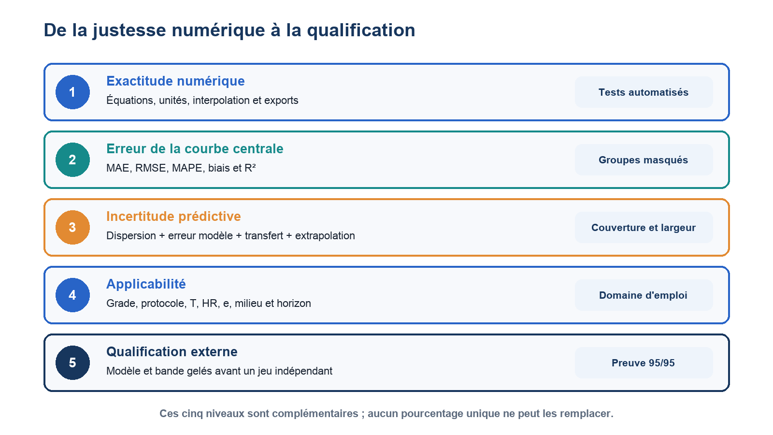
Figure 5 - Les cinq niveaux nécessaires pour parler de précision ou de fiabilité.
Le mot « précision » est ambigu. SeaMat sépare la justesse numérique, l'erreur de la courbe centrale, la couverture de l'intervalle, l'applicabilité au cas demandé et la qualification externe. Un logiciel peut être numériquement exact tout en étant scientifiquement faux, ou avoir une bonne erreur moyenne avec une bande mal calibrée.

5.5 Score à une tolérance choisie
Précisionτ = 100 · card{j : APEj <= τ} / Nmasqué | (11)
L'APE est calculée sur la rétention E/E₀, hors temps zéro et uniquement dans l'horizon demandé. La tolérance τ, choisie à ±5 %, ±10 % ou ±20 %, change le critère d'acceptation, jamais la courbe. Pour le PP H301, aucun des huit points n'est à moins de 2 %, alors que les huit sont à moins de 5 %. Le score passe donc de 0 % à 100 % : ce saut reflète la petite taille du contrôle et ne signifie pas que la probabilité de succès vaut 100 %.
La limite statistique est importante : avec 8 succès sur 8 à ±5 %, la borne basse unilatérale exacte à 95 % de la probabilité de succès n'est que 0,05^(1/8) = 68,8 %. Autrement dit, le résultat observé est 100 %, mais le petit échantillon reste compatible avec une couverture future nettement plus faible. C'est pourquoi l'interface distingue « précision observée sur références » et « précision de votre grade ».
Grandeur | PP H301 | Signification correcte
MAPE | 2,75 % | Erreur relative moyenne des 8 valeurs masquées
Maximum | 3,41 % | Pire valeur du contrôle interne
Précision à ±2 % | 0 % | 0/8 points dans la tolérance
Précision à ±5 % | 100 % | 8/8 points ; une seule publication
Précision du grade utilisateur | Non établie sans identité exacte | Le score source ne se transfère pas automatiquement

5.6 Construction de l'intervalle
Dans une route calibrée, le résidu relatif est traité dans l'espace logarithmique afin de conserver des bornes positives et symétriques en ratio. Pour chaque prédiction masquée, si sj = |log(yj/ŷj)|, un quantile q des scores produit :
I(t) = [ ŷ(t) exp(-q), ŷ(t) exp(q) ] | (12)
La largeur finale doit combiner quatre contributions distinctes : dispersion expérimentale publiée, incertitude du modèle sur groupes masqués, pénalité de transfert et pénalité d'extrapolation. Une bande visuelle standard de vitesse ×0,95/×1,05 sert uniquement à comparer les écrans ; elle n'est pas un intervalle prédictif.
Exemple de lecture. Si ŷ = 1 350 MPa et si le score logarithmique retenu correspond à une erreur relative maximale de 3,41 %, alors q = ln(1,0341) = 0,03353. La borne basse vaut 1 350 × exp(-0,03353) = 1 305,5 MPa et la borne haute 1 350 × exp(0,03353) = 1 396,0 MPa. Les écarts en MPa ne sont pas exactement symétriques, mais les rapports à la valeur centrale le sont. Cette bande décrit le corpus PP interne ; elle ne peut pas être copiée sur un matériau différent.
Composante | Estimation | Ce qu'elle couvre
Dispersion expérimentale | Écart-type et n du point source | Variabilité des éprouvettes du protocole publié
Erreur du modèle | Résidus hors formulation/source | Erreur de généralisation dans le domaine observé
Transfert analogue | Fonction du score 85-100 | Écart de formulation/procédé documenté
Extrapolation | Croît après le dernier temps observé | Distance temporelle ; pas un changement de mécanisme inconnu
Incertitude d'entrée | Propagation des bornes T, HR, e, k, D | Erreur de mesure et paramètres

5.7 Pénalité du transfert par analogue
Le moteur combine quadratiquement la demi-largeur logarithmique de la source qs et une pénalité qt : qtotal = sqrt(qs² + qt²), avec qt = 0,08 + 0,45(100-S)/100 et S le score de similarité. Cette convention est conservative et doit être revalidée par des grades laissés hors apprentissage.
Score S | qt logarithmique | Borne basse relative | Borne haute relative
85/100 | 0,1475 | -13,7 % | +15,9 %
90/100 | 0,1250 | -11,8 % | +13,3 %
95/100 | 0,1025 | -9,7 % | +10,8 %
100/100 | 0,0800 | -7,7 % | +8,3 %

Même un score documentaire parfait conserve donc une pénalité : l'identité décrite ne prouve pas l'identité de la cinétique. La bande de la source s'ajoute à ces valeurs.

5.8 Calibration conforme et limite de petit échantillon
Une calibration conforme standard sélectionne un quantile d'ordre ceil[(ncal+1)(1-α)] [11]. Avec seulement huit erreurs et α=5 %, le rang théorique vaut 9 et dépasse l'échantillon. Utiliser le maximum observé donne une cible empirique interne, mais aucune garantie distribution-free à 95 %. Le rapport conserve donc l'expression « bande interne » et exige un jeu de calibration plus grand, structuré par groupes. La dérive entre laboratoires ou formulations rompt en outre l'hypothèse d'échangeabilité [12].

5.9 Différence entre précision ±5 % et couverture 95 %
Objectif | Question | Indicateur
Précision de la courbe | Combien de prédictions ont moins de 5 % d'erreur ? | Fréquence APE <= 5 %
Couverture de l'intervalle | Combien de valeurs futures sont entre les bornes ? | Couverture empirique
Largeur utile | L'intervalle est-il assez étroit pour décider ? | Largeur relative / temps au seuil
95/95 | La borne statistique basse de couverture atteint-elle 95 % ? | Clopper-Pearson unilatéral

Un intervalle peut couvrir 95 % des cas simplement parce qu'il est très large. Cela n'améliore pas la courbe centrale. La publication doit donc rapporter simultanément couverture, largeur, MAPE, erreur maximale et taux de refus.

5.10 Qualification 95/95
Pour une revendication 95/95, le modèle et ses bornes sont gelés avant le test, les groupes sont indépendants et représentatifs du domaine, et au moins deux sources externes sont présentes. Avec zéro échec, 59 groupes entièrement couverts sont nécessaires pour qu'une borne binomiale exacte unilatérale à 95 % dépasse 95 %. Ce nombre est un calcul de plan de validation dans le meilleur cas ; les formulations PP déjà utilisées pour calibrer la bande ne comptent pas comme test externe.
Définition publiable SeaMat applique un protocole identique à tous les matériaux, mais ne leur attribue pas une précision identique. La précision appartient à un couple matériau - protocole - environnement - horizon.

5.11 Courbe d'apprentissage disponible
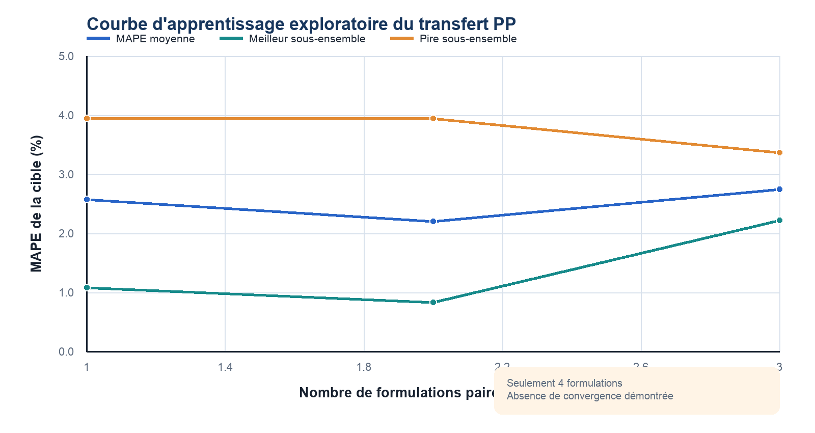
Figure 6 - Erreur de transfert PP selon le nombre de formulations paires. Les sous-ensembles sont combinatoires et non indépendants.
L'erreur moyenne ne décroît pas régulièrement de 1 à 3 formulations. Ce comportement indique que le jeu est trop petit pour démontrer une convergence statistique ; la composition des pairs compte davantage que leur nombre. Une courbe d'apprentissage classique doit être répétée sur davantage de grades et de publications avant de conclure qu'un modèle complexe bénéficiera de nouvelles données.

6. Résultats - PP H301 en vieillissement naturel
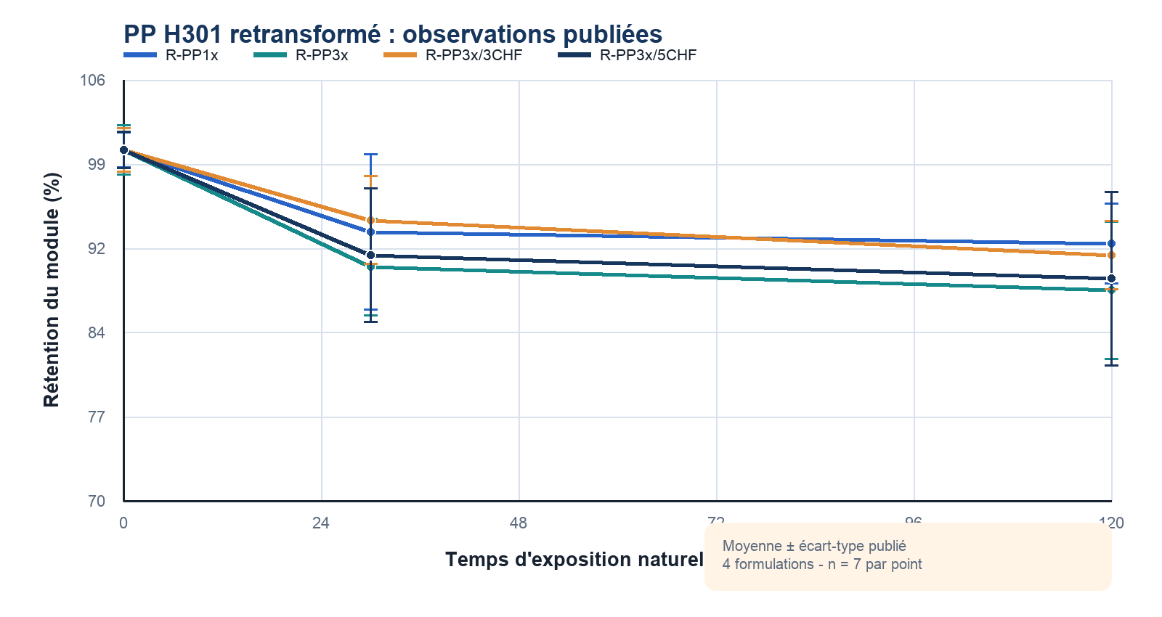
Figure 7 - Rétention du module publiée pour quatre formulations de PP H301 retransformé [1]. Les barres représentent les écarts-types du tableau source.

6.1 Validation hors formulation
Chaque formulation est retirée à tour de rôle. SeaMat conserve uniquement son E₀, puis applique aux jours 30 et 120 la rétention médiane des trois formulations restantes. Ce protocole reproduit le cas d'un matériau dont la fiche est connue, mais sans mesure de vieillissement cible.
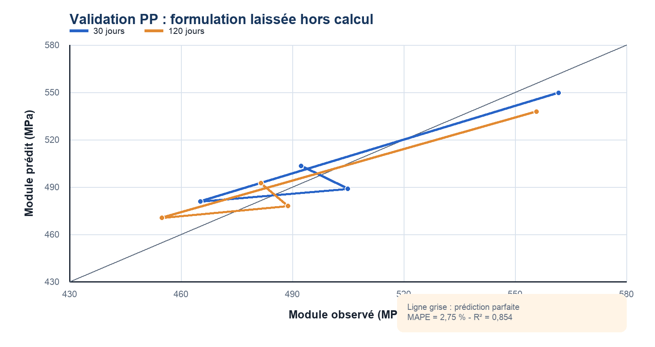
Figure 8 - Concordance entre modules prédits et observés pour les huit valeurs masquées. La proximité de la diagonale est bonne dans ce corpus.
Indicateur | Résultat | Interprétation
Prédictions masquées | 8 | 4 formulations x 2 temps
MAE | 13,72 MPa | Écart absolu moyen
RMSE | 13,99 MPa | Faible pénalité additionnelle des grandes erreurs
MAPE | 2,75 % | Erreur relative moyenne
Erreur maximale | 3,41 % | Base de la demi-bande interne 0-120 jours
R² | 0,854 | Variance inter-formulations globalement reproduite
Couverture interne | 100 % | 8/8 points dans ±3,41 %

6.1.1 Détail des huit calculs masqués
Formulation | Temps | Observé | Prédit | APE
R-PP1x | 30 j | 561,80 MPa | 549,73 MPa | 2,15 %
R-PP1x | 120 j | 555,80 MPa | 537,67 MPa | 3,26 %
R-PP3x | 30 j | 465,20 MPa | 480,71 MPa | 3,33 %
R-PP3x | 120 j | 454,90 MPa | 470,42 MPa | 3,41 %
R-PP3x/3CHF | 30 j | 504,90 MPa | 488,76 MPa | 3,20 %
R-PP3x/3CHF | 120 j | 488,80 MPa | 478,04 MPa | 2,20 %
R-PP3x/5CHF | 30 j | 492,40 MPa | 503,21 MPa | 2,20 %
R-PP3x/5CHF | 120 j | 481,60 MPa | 492,44 MPa | 2,25 %

Sommes de contrôle : Σ|ŷ-y| = 109,77 MPa, donc MAE = 109,77/8 = 13,72 MPa. La racine de la moyenne des huit erreurs quadratiques donne RMSE = 13,99 MPa. La moyenne des huit APE donne 2,7498 %, arrondie à 2,75 %. Ces valeurs peuvent être recalculées directement depuis l'annexe A et le protocole de médiane des trois formulations paires.
Résultat exploitable Dans la fenêtre 0-120 jours et pour des formulations proches du PP H301 étudié, la courbe centrale est la meilleure estimation interne disponible. Elle ne qualifie pas un autre grade, un autre climat ou deux années d'exposition.

6.2 Comparaison des modèles à 120 jours
Un second benchmark conserve E₀ et E30 de la formulation cible, puis prédit E120. Il répond à une question différente : extrapoler après une mesure précoce. La séparation de ces deux protocoles évite de présenter une méthode assistée par une mesure cible comme une prédiction sans essai.
Méthode | Information cible utilisée | MAPE | RMSE | R²
Deux phases hiérarchique | E₀ et E30 | 0,77 % | 5,19 MPa | 0,980
Persistance | E30 | 2,22 % | 11,38 MPa | 0,906
Rétention médiane des pairs | E₀ seulement pour la rétention | 2,78 % | 14,17 MPa | 0,855
Exponentielle 0-30 | E₀ et E30 | 20,33 % | 101,54 MPa | -6,469
Linéaire 0-30 | E₀ et E30 | 24,54 % | 122,85 MPa | -9,932

Le modèle hiérarchique à deux phases est excellent pour prolonger une mesure à 30 jours, mais il ne répond pas au cas « aucun essai de la cible ». La rétention médiane des pairs reste la référence honnête pour ce cas. Les extrapolations exponentielle et linéaire supposent que la vitesse 0-30 jours se maintient jusqu'à 120 jours ; elles échouent parce que la perte ralentit.

6.3 Budget d'incertitude PP
Source d'incertitude | Valeur observée | Traitement
Dispersion expérimentale relative | 1,49 à 8,33 % ; moyenne 4,24 % | Conservée avec chaque point
Erreur de transfert hors formulation | MAPE 2,75 % ; max 3,41 % | Bande interne de la courbe centrale
Nombre de groupes indépendants | 4 formulations, 1 publication | Empêche une qualification externe
Au-delà de 120 jours | Aucune observation H301 | Pénalité d'extrapolation ; résultat non qualifié
Autre grade ou stabilisation | Non testé | Score de correspondance + pénalité analogue

7. Résultats - IIR et transfert thermique
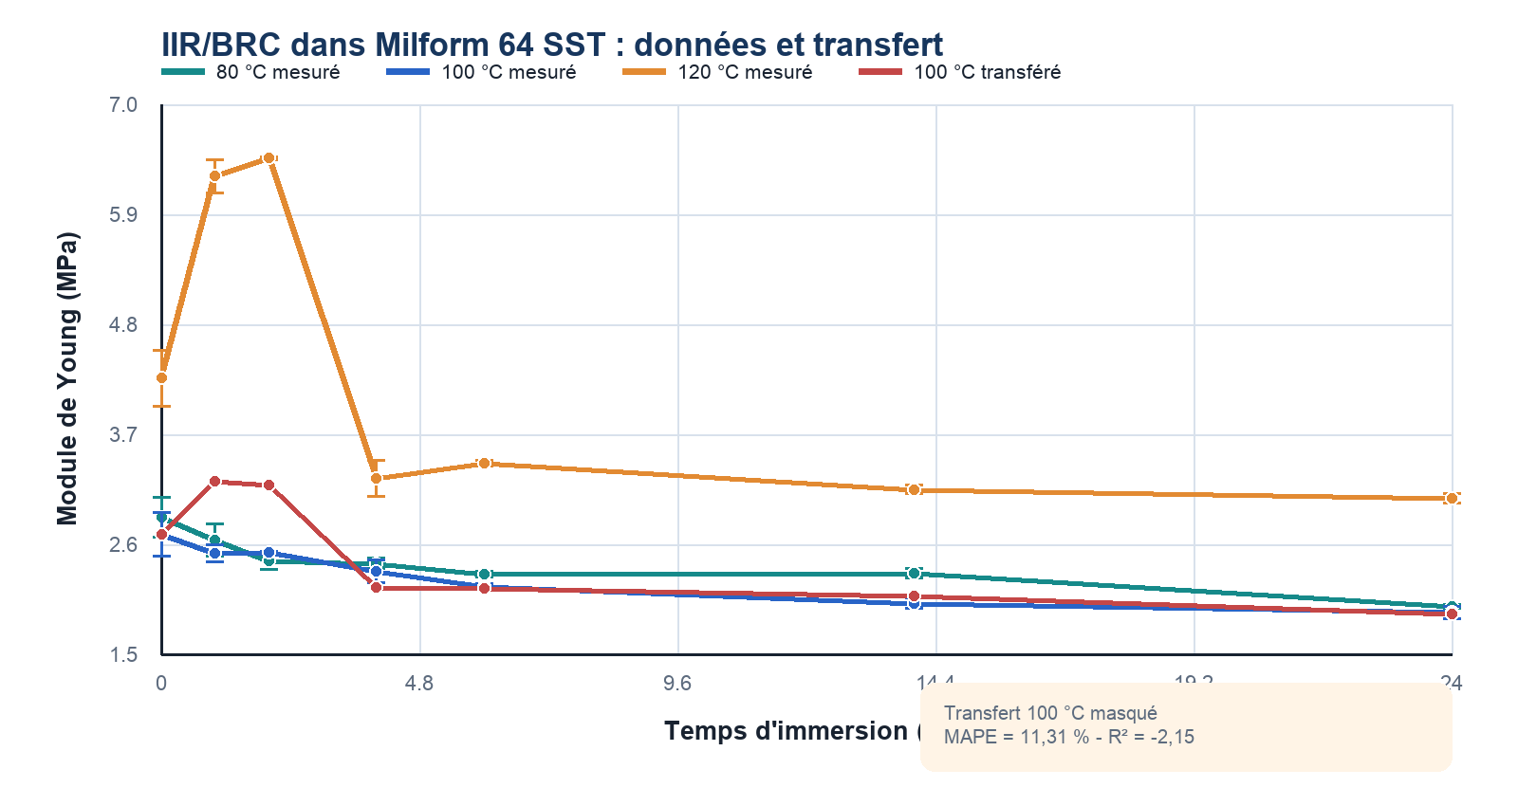
Figure 9 - Module du composite IIR/BRC immergé dans Milform 64 SST [2]. La courbe rouge reconstruit 100 °C à partir de 80 et 120 °C, sans utiliser la courbe cible.

7.1 Restitution des points publiés
Les 21 points des trois températures sont restitués avec une erreur numérique nulle lorsque la température et le temps correspondent au tableau. Ce résultat vérifie la transcription, l'interpolation et l'export. Il ne mesure pas une capacité prédictive indépendante.

7.2 Température 100 °C masquée
Indicateur | Résultat | Décision
Prédictions masquées | 6 | Temps > 0 h
MAE | 0,278 MPa | Écart important face à des modules de 2-3 MPa
RMSE | 0,409 MPa | Sensibilité au transitoire non monotone
MAPE | 11,31 % | Supérieure au cas PP
Erreur maximale | 28,76 % | Incompatible avec une bande étroite
R² | -2,15 | Transfert refusé

Analyse physique À 120 °C, le module augmente d'abord fortement puis diminue. Une loi monotone ou une interpolation linéaire en température ne capture pas la compétition entre gonflement, extraction de charge, réticulation et scission. SeaMat doit privilégier les courbes exactes à 80, 100 et 120 °C.

7.3 Seuil de durée de vie
Le choix d'un seuil de 80 % ou 50 % est une définition d'usage, pas une propriété intrinsèque. Le moteur recherche le premier franchissement dans l'horizon demandé. « Non atteint » signifie seulement que le seuil n'est pas franchi pendant cette fenêtre.

8. Comparaison multi-matériaux et portée
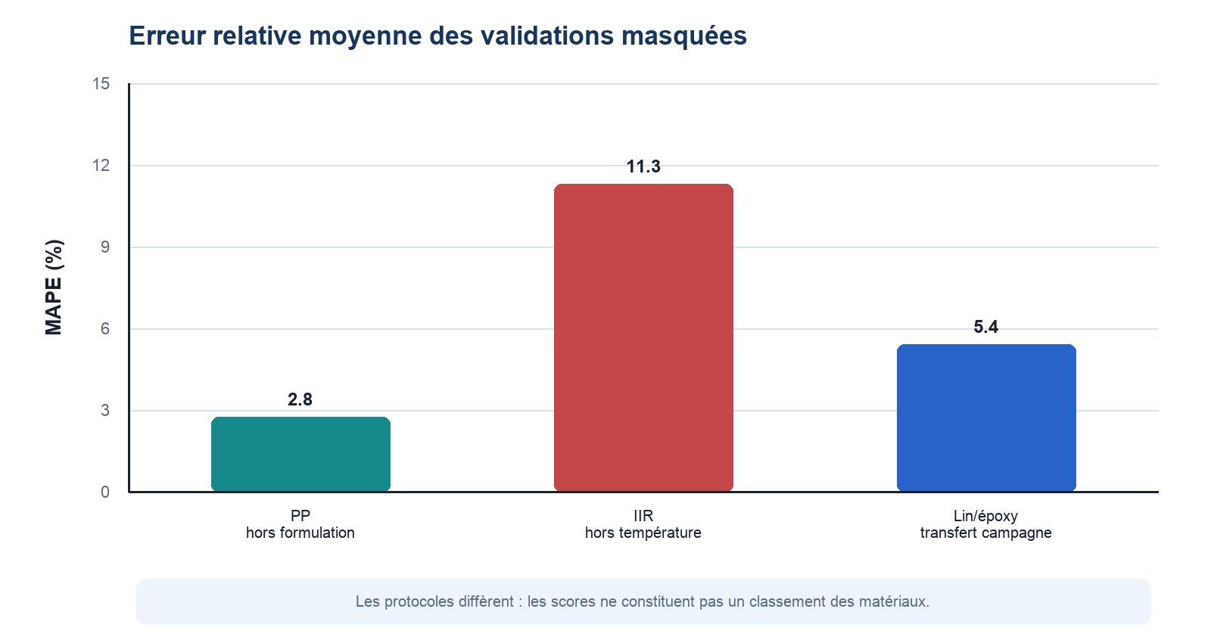
Figure 10 - Erreurs relatives moyennes obtenues avec des protocoles de masquage adaptés à chaque corpus.
Cas | MAPE | R² | Domaine prouvé | Statut
PP H301 - hors formulation | 2,75 % | 0,854 | 0-120 jours, formulations de l'article | Calibrage interne accepté
IIR - température 100 °C cachée | 11,31 % | -2,154 | Aucun transfert thermique qualifié | Refusé
Lin/époxy - campagne cachée | 5,41 % | 0,975 | 0-38 jours, 90 % HR, 20-40 °C | Pilote interne

Le cas lin/époxy repose en partie sur une numérisation de figure estimée à ±3 %. Sa bande pilote ±11,4 % combine erreur de transfert et lecture, mais ne remplace pas la variabilité brute des éprouvettes. Les trois résultats démontrent l'intérêt du routage : un score global unique effacerait les différences de propriété, de milieu et de protocole.

8.1 Matrice d'utilisation
Situation | Valeur à retenir | Action
Même grade et conditions, dans la fenêtre publiée | Courbe centrale + dispersion publiée | Utiliser pour comparer et préparer l'essai
Grade voisin, validation hors groupe acceptée | Courbe centrale + erreur masquée + pénalité | Présélection, puis confirmation
Extrapolation temporelle | Courbe prolongée avec limite visible | Ne pas annoncer la même précision
Transfert refusé ou coefficients absents | Aucune durée qualifiée | Acquérir une source ou définir un essai

8.2 Couverture scientifique actuelle des 75 matériaux
Niveau de couverture | Matériaux | Ce que SeaMat sait faire
Cinétique acceptée et testable | PP, IIR | Routage vers données réelles ; précision propre au cas
Pilote en revue | Lin/époxy | Transfert interne, sans activation de production
E₀ fabricant recoupé | 19 matériaux, 21 profils | Initialiser E₀ avec grade, norme et conditionnement
Taxonomie + mécanismes candidats | 75 matériaux | Proposer les champs et experts pertinents
Qualification externe 95/95 | Aucun domaine à ce jour | Protocole disponible, preuve à constituer

Interprétation « Fonctionne pour 75 matériaux » signifie que le même contrat, les contrôles et les modèles par mécanismes sont disponibles. Cela ne signifie pas que 75 cinétiques ont été apprises ou validées.

8.3 Conditions de généralisation par famille
Famille | Entrées déterminantes | Données nécessaires pour mesurer la précision | Échec typique
Polyoléfines / UV | grade, antioxydants, UV, T, épaisseur | Plusieurs grades et climats, dose spectrale | Dose UV cumulée supposée réciproque
Polyamides / eau | HR/liquide, D, e, T, cristallinité | Sorption + E(t), plusieurs épaisseurs et T | Confondre plastification réversible et hydrolyse
Polyesters hydrolysables | eau, pH, T, masse molaire | Chimie + mécanique sur grades identifiés | Transfert d'un pH ou catalyseur à un autre
Thermodurcissables | cure, Tg, réseau, humidité | Lots/cures et propriétés de réseau | Post-réticulation prise pour absence de dommage
Élastomères | réticulation, charge, fluide, gonflement | Plusieurs liquides, T et indicateurs mécaniques | Module seul masque la rupture ou compression set
Composites | matrice, fibres, orientation, interface, porosité | Séries directionnelles, absorption et endommagement | Transfert de la matrice au composite
Haute performance | Tg/Tm, oxygène, irradiation | Longues durées et températures sous transitions | Extrapolation accélérée changeant de régime

8.4 Ce que produit SeaMat pour n'importe quel ajout
- Une courbe calculable si E₀ et un horizon sont présents, avec le statut correspondant à la preuve.
- Une précision chiffrée seulement si des prédictions masquées compatibles existent.
- Une bande de scénarios si des bornes de coefficients sont fournies ; elle n'est pas probabiliste par défaut.
- Un refus de durée de vie lorsque le seuil est hors fenêtre, que l'analogue est trop éloigné ou que la validation échoue.
- La liste des informations prioritaires à compléter afin d'améliorer la précision du cas individuel.

9. Interprétabilité et cohérence physique

9.1 SHAP : usage prévu et limite actuelle
SHAP attribue à chaque variable une contribution locale à la prédiction d'un modèle [7]. SeaMat l'active pour un corpus tabulaire comportant suffisamment d'expériences indépendantes et compare ses conclusions à une importance par permutation. Les corpus PP et IIR actuels ne permettent pas une interprétation globale robuste : l'humidité et l'épaisseur sont constantes ou absentes, et seules quelques courbes indépendantes existent. Un graphique SHAP sur ces données donnerait une précision visuelle sans base statistique.
Choix retenu L'interprétation de production repose actuellement sur la route choisie, les équations, le domaine et des perturbations contrôlées. SHAP reste disponible pour un futur corpus multi-expériences, mais aucun résultat n'est inventé.

9.2 Protocole SHAP prévu
Étape | Méthode | Critère de cohérence
Modèle | Meilleur modèle tabulaire validé hors groupe | Gain face à Ridge et médiane analogue
Référence | Jeu de fond issu du pli d'apprentissage | Aucune donnée du groupe test
Valeurs locales | SHAP par prédiction et par horizon | Somme des contributions = sortie du modèle
Valeurs globales | Moyenne de |SHAP| par groupe, avec dispersion | Stabilité entre plis et laboratoires
Dépendances | SHAP(T), SHAP(HR), SHAP(e), interactions | Sens physique et absence d'artefact
Contrôle | Importance par permutation groupée | Même hiérarchie qualitative

9.3 Signes physiques attendus
Variable | Effet attendu sous hypothèses constantes | Cause d'une inversion légitime
Température | Accélération du dommage ; SHAP négatif sur E/E₀ | Post-réticulation, cristallisation, changement de mécanisme
Humidité / activité | Plus d'eau, plastification/hydrolyse accrues | Saturation, conditionnement de mesure, matériau hydrophobe
Épaisseur | Absorption moyenne plus lente dans une plaque épaisse | Vieillissement de surface, fissuration, géométrie différente
Temps | Rétention souvent décroissante | Rigidification transitoire et réponses non monotones
Stabilisants | Induction plus longue | Compatibilité, migration ou concentration non optimale
Renfort | Rigidité initiale et diffusion modifiées | Interface hygroscopique ou défauts de dispersion

Une dépendance SHAP conforme à ces signes ne prouve pas que le modèle a appris la loi physique : des corrélations entre grade, température et laboratoire peuvent produire le même motif. La vérification exige des perturbations contrôlées, des groupes indépendants et une comparaison aux équations.

9.4 Contrôles de sensibilité
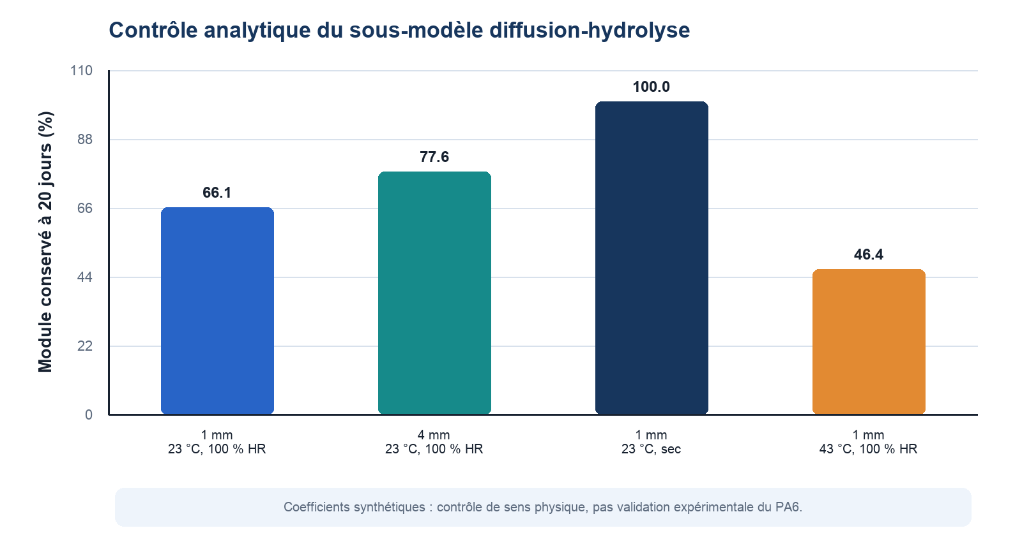
Figure 11 - Vérification numérique du sous-modèle Fick + hydrolyse. Les coefficients sont synthétiques ; seule la cohérence des équations est testée.
Paramètre | Effet attendu | Contrôle observé
E₀ | Multiplie E(t), sans changer R(t) | Ratio de module = 2,00 ; écart de rétention = 0
Seuil | Change le temps de franchissement | Courbe inchangée
Humidité en immersion | Sans objet | Courbes identiques
Épaisseur sans D documenté | Aucun effet inventé | Champ marqué non caractérisé
T, HR, e avec D et k explicites | Modifient diffusion et hydrolyse | Ordre physique respecté dans le contrôle

Le contrôle HDPE de Fairbrother et al. rappelle qu'une augmentation de rigidité peut accompagner l'embrittlement et la cristallinité [6]. SeaMat n'impose donc pas une diminution monotone universelle et n'assimile jamais module, résistance et allongement à rupture.

10. Analyse critique : extrapolation, surapprentissage et incertitude

10.1 Domaine connu
- PP : 0-120 jours de vieillissement naturel, quatre formulations d'une même étude et un grade H301.
- IIR : 0-24 h en immersion Milform 64 SST, 80-120 °C, formulation BRC précise.
- Lin/époxy : 0-38 jours, 90 % HR, deux températures et une formulation de stratifié.

10.2 Hors domaine
Au-delà de la fenêtre observée, l'incertitude doit croître avec la distance temporelle. Un horizon supérieur à 2 500 h, une température extrême, une autre humidité, un liquide différent ou un grade non identifié peuvent changer de mécanisme. Une bande uniforme de ±5 % serait esthétiquement étroite mais scientifiquement injustifiable.

10.3 Signatures d'aberration
Signal | Cause possible | Réponse logicielle
Courbe non monotone | Rigidification, cristallisation, gonflement, bruit | Autoriser la forme ; éviter une loi imposée
R² négatif | Transfert ou modèle inadapté | Refuser la route
Borne physiquement impossible | Mauvaise paramétrisation ou extrapolation | Contraindre, signaler, bloquer
Passage de Tg/Tm | Changement d'état ou de mécanisme | Refuser le transfert simple
Bande trop étroite | Peu de groupes ou fuite d'information | Recalculer hors groupe et afficher n

10.4 Risque de surapprentissage
Avec peu de séries, XGBoost, Random Forest ou MLP peuvent apprendre l'identité d'une formulation plutôt que la physique. Le risque est réduit par le masquage de groupes, la comparaison à des baselines, la limitation du nombre de paramètres et la conservation d'un jeu externe. Les courbes d'apprentissage deviennent pertinentes seulement lorsque le nombre de groupes indépendants permet plusieurs tailles d'entraînement.
Conclusion critique La performance PP est prometteuse mais interne à une seule publication. La capacité du logiciel à refuser le transfert IIR est aussi importante que son bon score PP : elle empêche de transformer une courbe plausible en résultat trompeur.

10.5 Protocole hors-piste demandé par la trame
Test d'extrapolation | Simulation | Contrôle attendu
Temps long | 2500 h puis 2x, 5x et 10x la fenêtre publiée | Positivité, asymptote, élargissement et statut hors domaine
Température haute | Tmax d'apprentissage puis +10, +20 °C | Arrhenius seulement sans transition ni changement de régime
Humidité extrême | HR = 0, 50, 95, 100 % | Saturation bornée ; aucune HR en immersion
Épaisseur | 0,5x, 1x, 2x, 4x | Temps de diffusion cohérent en e² si D actif
Combinaison extrême | Tmax + HRmax + faible e | Aucune divergence ; alerte de distance multivariée
Grade nouveau | Leave-one-grade-out | Erreur et taux de refus publiés séparément

La sortie hors-piste n'est pas supprimée : elle est rendue visible pour étudier le modèle, avec une séparation graphique à la dernière observation. Cependant, la durée au seuil n'est plus qualifiée. Cette règle répond directement à la consigne d'analyser les projections au-delà de 2 500 h sans les confondre avec des résultats expérimentaux.

10.6 Détection de distance au domaine
Un contrôle univarié par min/max est nécessaire mais insuffisant : une combinaison T élevée, HR élevée et faible épaisseur peut être absente même si chaque valeur apparaît séparément dans le corpus. L'extension prévue calcule une distance multivariée robuste dans l'espace normalisé, complétée par des règles catégorielles sur grade, milieu et procédé. Les cas éloignés sont refusés ou reçoivent une pénalité calibrée sur des groupes similaires.

10.7 Biais et limites non couverts par la bande
La bande ne couvre pas automatiquement les biais de publication, les différences de protocole de traction, l'identité incomplète du grade, le décalage entre laboratoires, un mécanisme absent ou un changement de régime. Elle ne transforme pas non plus une observation censurée en durée infinie : si le seuil n'est pas atteint pendant l'essai, seule cette fenêtre est connue.
Limite des boîtes noires - Un bon R² peut venir de la reconnaissance d'un laboratoire ou d'une formulation ; seul leur masquage vérifie la généralisation industrielle.

11. Produit logiciel, reproductibilité et qualité

11.1 Parcours utilisateur
Étape | Action étudiante | Information produite
1 | Choisir ou créer un matériau | Identité, E₀, grade, formulation
2 | Définir T, HR/liquide, épaisseur et horizon | Cas d'usage normalisé
3 | Calculer | Courbe, seuil, bande et niveau de preuve
4 | Lire la validité | Domaine, sources, test masqué et limites
5 | Comparer et exporter | Graphique commun, Excel, PDF, JSON

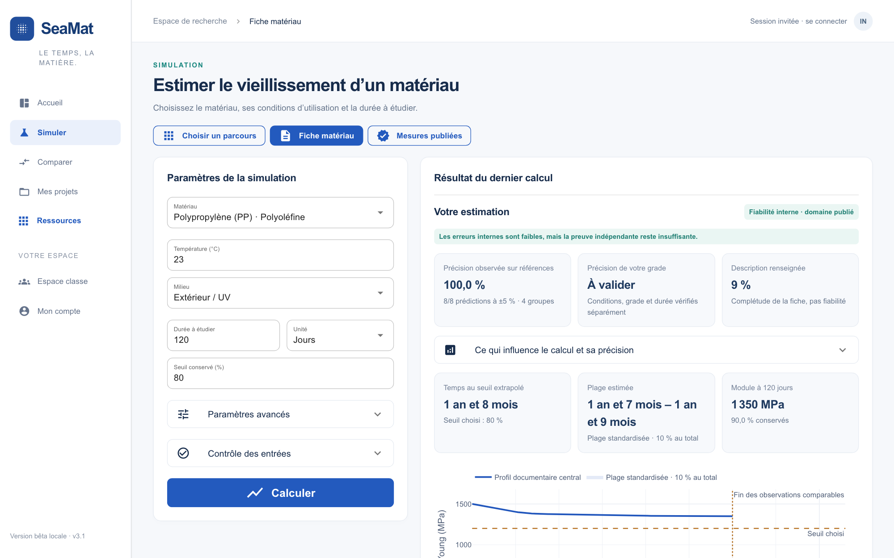
Figure 12 - Écran de simulation PP : les paramètres restent visibles à gauche pendant que la courbe, le temps au seuil, la bande et le niveau de preuve sont affichés à droite.
Cette disposition permet de relier immédiatement une variation d'entrée à la sortie. L'écran sépare trois notions : la précision mesurée sur les références, l'applicabilité au grade choisi et la complétude de sa description. Le chiffre de 100 % visible ici signifie 8/8 prédictions PP à moins de ±5 % dans le contrôle interne ; il ne constitue pas une garantie individuelle du grade utilisateur.
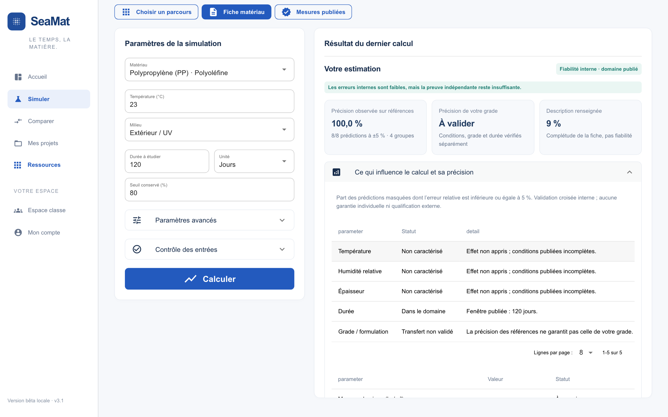
Figure 13 - Détail de la précision : SeaMat indique pour chaque variable si elle est caractérisée et si son effet a réellement été appris dans le corpus.
Le panneau développé empêche d'assimiler l'existence d'un champ de formulaire à une influence apprise. Dans le corpus PP, température, humidité et épaisseur ne varient pas suffisamment pour identifier séparément leurs effets. Elles sont donc signalées comme non caractérisées, même si l'utilisateur peut les renseigner.

Figure 14 - Catalogue SeaMat : 75 fiches taxonomiques, 43 preuves publiées et 21 profils recoupés ; aucune observation n'est automatiquement acceptée pour l'apprentissage.
La capture illustre la différence entre couverture documentaire et couverture prédictive. Une fiche peut être correctement classée et sourcée sans disposer d'une série E(t) compatible. Seules les observations ayant une propriété, un protocole, des unités et une source vérifiables peuvent rejoindre le corpus d'apprentissage.
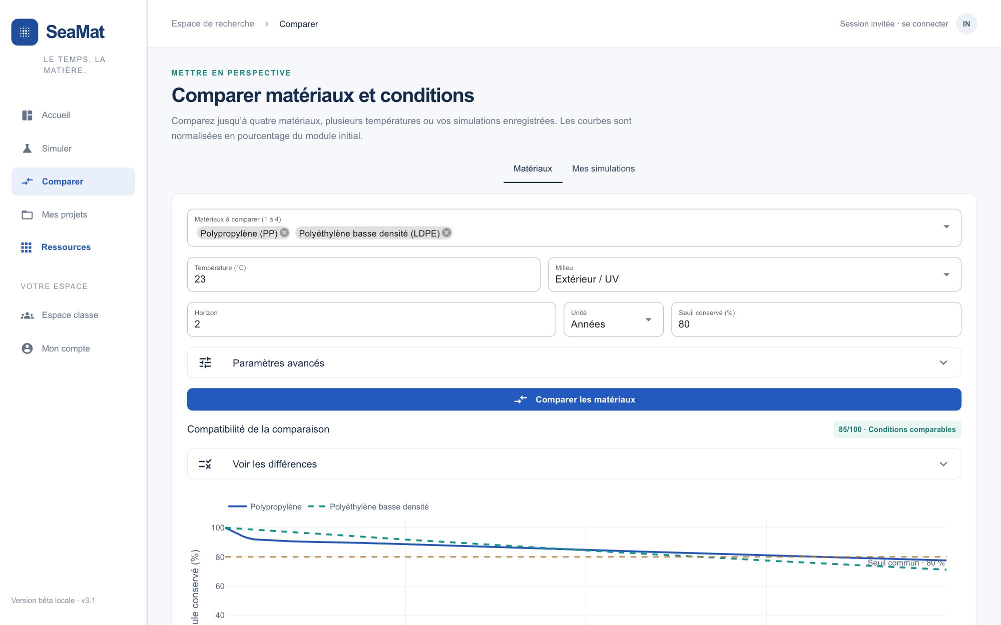
Figure 15 - Comparateur : deux matériaux ou deux conditions sont ramenés à E/E₀ afin de comparer les vitesses relatives sans confondre les modules initiaux.
Le comparateur sert à la présélection. Il affiche la compatibilité des conditions et conserve le seuil commun. Une courbe plus haute signifie une meilleure conservation relative dans le modèle utilisé ; elle ne signifie pas nécessairement que le matériau possède le module absolu le plus élevé.

11.2 Reproductibilité
- Version moteur, route, paramètres, DOI, lignes source et empreinte SHA-256 dans chaque résultat.
- Tests unitaires des unités, seuils, interpolation, contrôles de domaine et exports.
- Audit exécutable sur données réelles : PP, IIR, paramètres avancés et cycle d'export.
- Distribution Windows, macOS, Linux et Docker ; base locale SQLite et déploiement serveur possible.

11.3 État vérifié
Élément | État | Portée
Tests automatisés | 178 réussis | Fonctionnement informatique et non-régression
Audit PP | MAPE 2,75 % | Validation interne hors formulation
Audit IIR exact | 21/21 points restitués | Extraction et interpolation
Audit IIR transfert | Refusé | Comportement sûr hors hypothèse
Exports | Excel, PDF, Markdown, JSON | Traçabilité du calcul

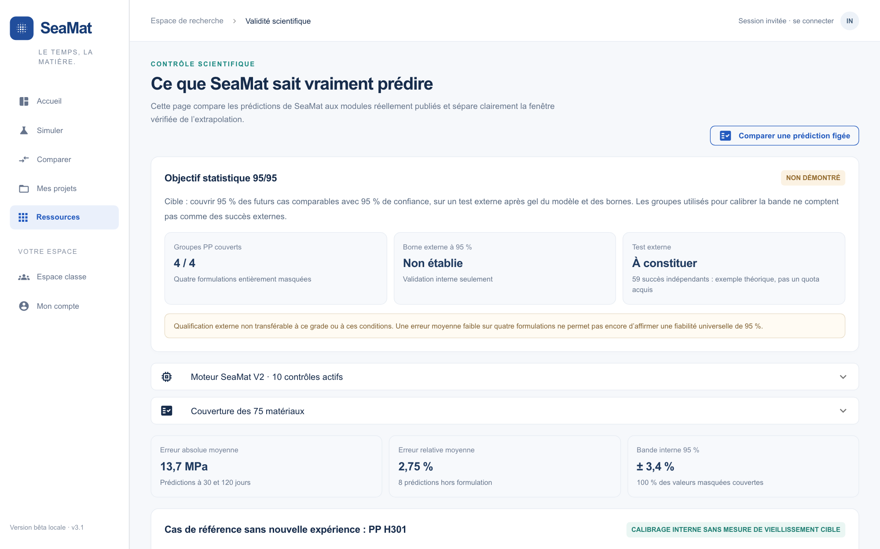
Figure 16 - Page de validité scientifique : l'objectif 95/95, le nombre de groupes, la bande interne et le besoin de tests externes sont présentés séparément.
Cet écran est la traduction opérationnelle de l'analyse critique demandée dans la trame. Il montre qu'une MAPE faible et quatre groupes internes ne suffisent pas à démontrer une fiabilité universelle. Le modèle, les bornes et le domaine doivent être gelés avant l'évaluation externe.
Sécurité d'usage SeaMat fournit une aide à la recherche et à la présélection. Une décision de sécurité, de garantie ou de dimensionnement exige un protocole de qualification adapté au matériau réel.

12. Conclusion et perspectives
SeaMat répond au besoin de transformer une fiche matériau et des observations bibliographiques en une projection lisible du module de Young. L'architecture hybride évite une erreur fréquente : appliquer la même cinétique à tous les polymères. Les observations compatibles sont prioritaires ; les équations physiques structurent les cas paramétrés ; le routeur abaisse ou refuse le niveau de preuve dès que le domaine n'est plus couvert.
La validation PP H301 atteint 2,75 % d'erreur relative moyenne sur huit valeurs masquées, avec une erreur maximale de 3,41 % entre 0 et 120 jours. Ce résultat est exploitable pour des formulations comparables dans cette fenêtre. Le cas IIR montre la limite : le transfert de température produit un R² négatif et est rejeté. La restitution exacte d'une table ne suffit pas à revendiquer la prédiction.
L'objectif de fiabilité universelle à 95 % n'est pas démontré. Pour l'atteindre dans un domaine défini, il faut un corpus multi-grades, multi-laboratoires et multi-climats, puis une qualification 95/95 sur des groupes indépendants. La fiabilité doit être annoncée par domaine d'emploi, jamais comme une propriété globale du logiciel.
La précision est donc restituée comme un faisceau d'indicateurs : erreur de la courbe centrale, couverture et largeur des bornes, correspondance du grade, distance au domaine, nombre de groupes masqués et indépendance des sources. Cette présentation permet d'appliquer le même moteur aux 75 fiches tout en conservant une décision scientifique différente pour chaque matériau et chaque environnement.

12.1 Plan d'amélioration priorisé
Priorité | Action | Critère de sortie
P1 | Ajouter des campagnes externes PP, PA, époxy et élastomères | Au moins 2 sources et 5 groupes indépendants par domaine
P1 | Normaliser les protocoles et descripteurs de grade | Aucun transfert sans identité et norme comparables
P2 | Calibrer des intervalles conformes par domaine | Couverture testée sur groupes externes
P2 | Comparer Arrhenius, WLF, Weibull et modèles hiérarchiques | Gain démontré face aux baselines
P3 | Activer SHAP sur corpus suffisant | Stabilité des importances entre plis et laboratoires
P3 | Gérer les historiques T/HR/UV variables | Validation sur profils environnementaux réels

Réponse à la problématique Oui, une estimation utile est possible sans nouvel essai utilisateur si une preuve compatible ou des coefficients mécanistes sourcés existent. Non, une fiche standard ne permet pas à elle seule une durée de vie universellement fiable.

Références
[1] A. Z. G. Matos et al., « Natural Aging of Reprocessed Polypropylene Composites Filled with Sustainable Corn Fibers », Polymers, vol. 16, no 13, 1788, 2024. DOI : 10.3390/polym16131788.
[2] P. Nguyen-Tri, E. Triki et T. A. Nguyen, « Butyl Rubber-Based Composite: Thermal Degradation and Prediction of Service Lifetime », Journal of Composites Science, vol. 3, no 2, 48, 2019. DOI : 10.3390/jcs3020048.
[3] D. Scida et al., « Influence of hygrothermal ageing on the damage mechanisms of flax-fibre reinforced epoxy composite », Composites Part B, vol. 48, p. 51-58, 2013. DOI : 10.1016/j.compositesb.2012.12.010.
[4] J. Crank, The Mathematics of Diffusion, 2e éd., Oxford University Press, 1975.
[5] S. Arrhenius, « Über die Reaktionsgeschwindigkeit bei der Inversion von Rohrzucker durch Säuren », Zeitschrift für Physikalische Chemie, vol. 4, p. 226-248, 1889.
[6] A. W. Fairbrother et al., « Temperature and light intensity effects on the photodegradation of high-density polyethylene », Polymer Degradation and Stability, vol. 165, 2019. Source NIST : https://www.nist.gov/publications/temperature-and-light-intensity-effects-photodegradation-high-density-polyethylene.
[7] S. M. Lundberg et S.-I. Lee, « A Unified Approach to Interpreting Model Predictions », Advances in Neural Information Processing Systems 30, 2017.
[8] F. Pedregosa et al., « Scikit-learn: Machine Learning in Python », Journal of Machine Learning Research, vol. 12, p. 2825-2830, 2011.
[9] D. L. Hunston et C. C. White, « Kinetics Based Models to Describe Environmental Degradation of Polymeric Sealants », NIST, publication 922362.
[10] A. Rohatgi, WebPlotDigitizer, version web, https://automeris.io/WebPlotDigitizer/.
[11] A. N. Angelopoulos et S. Bates, « A Gentle Introduction to Conformal Prediction and Distribution-Free Uncertainty Quantification », Foundations and Trends in Machine Learning, 2023 ; arXiv:2107.07511.
[12] R. F. Barber, E. J. Candès, A. Ramdas et R. J. Tibshirani, « Conformal Prediction Beyond Exchangeability », Annals of Statistics, vol. 51, no 2, 2023 ; arXiv:2202.13415.
[13] A. Masek et al., « Lifetime Prediction Methods for Degradable Polymeric Materials - A Short Review », Materials, vol. 13, 4507, 2020. PMCID : PMC7599543.
[14] O. Starkova et al., « Modelling of Environmental Ageing of Polymers and Polymer Composites - Durability Prediction Methods », Polymers, vol. 14, 907, 2022. DOI : 10.3390/polym14050907.

Sources internes de reproductibilité
- SeaMat 3.1 - docs/AUDIT_DONNEES_REELLES_V31.md ; audit exécutable des cas PP et IIR.
- SeaMat 3.1 - docs/MOTEUR_FAMILLES_V31.md ; formulation, hypothèses et bornes du modèle par mécanismes.
- SeaMat 3.1 - docs/ARCHITECTURE_SCIENTIFIQUE_V2.md ; routage, niveaux de preuve et contrôles.

Annexe A - Valeurs expérimentales utilisées

A.1 PP H301 - tableau source
Formulation | Temps (j) | E moyen (MPa) | Écart-type (MPa) | Rétention (%)
R-PP1x | 0 | 604.1 | 9.0 | 100.0
R-PP1x | 30 | 561.8 | 40.3 | 93.0
R-PP1x | 120 | 555.8 | 20.5 | 92.0
R-PP3x | 0 | 516.9 | 10.9 | 100.0
R-PP3x | 30 | 465.2 | 21.4 | 90.0
R-PP3x | 120 | 454.9 | 30.2 | 88.0
R-PP3x/3CHF | 0 | 537.1 | 9.9 | 100.0
R-PP3x/3CHF | 30 | 504.9 | 20.1 | 94.0
R-PP3x/3CHF | 120 | 488.8 | 15.8 | 91.0
R-PP3x/5CHF | 0 | 541.1 | 8.4 | 100.0
R-PP3x/5CHF | 30 | 492.4 | 30.9 | 91.0
R-PP3x/5CHF | 120 | 481.6 | 40.1 | 89.0

A.2 IIR/BRC - tableau source
T (°C) | Temps (h) | E moyen (MPa) | Écart-type (MPa) | Rétention (%)
80 | 0 | 2.87 | 0.20 | 100.0
80 | 1 | 2.64 | 0.16 | 92.0
80 | 2 | 2.43 | 0.08 | 84.7
80 | 4 | 2.41 | 0.05 | 84.0
80 | 6 | 2.30 | 0.03 | 80.1
80 | 14 | 2.31 | 0.05 | 80.5
80 | 24 | 1.98 | 0.02 | 69.0
100 | 0 | 2.70 | 0.22 | 100.0
100 | 1 | 2.51 | 0.09 | 93.0
100 | 2 | 2.52 | 0.01 | 93.3
100 | 4 | 2.33 | 0.11 | 86.3
100 | 6 | 2.18 | 0.03 | 80.7
100 | 14 | 2.01 | 0.05 | 74.4
100 | 24 | 1.92 | 0.06 | 71.1
120 | 0 | 4.26 | 0.28 | 100.0
120 | 1 | 6.28 | 0.17 | 147.4
120 | 2 | 6.46 | 0.01 | 151.6
120 | 4 | 3.26 | 0.18 | 76.5
120 | 6 | 3.41 | 0.03 | 80.0
120 | 14 | 3.15 | 0.04 | 73.9
120 | 24 | 3.06 | 0.05 | 71.8

Annexe B - Matrice de conformité à la trame MTX3A
Exigence de la trame | Réponse dans ce rapport | État
Titre, auteurs et rôles | Page de garde | Complet
Résumé 200-250 mots et mots-clés | Résumé | Complet
Contexte industriel et objectif E/E₀ | Section 1 | Complet
Sourcing, numérisation et nettoyage | Section 2 | Complet
Variables X : T, HR, temps, épaisseur ; cible E/E₀ | Sections 2.5 et 4.1 ; unités et exemple numérique | Complet
Architecture et approches IA | Sections 3 et 4 ; six approches comparées | Complet
Calculs physiques Fick et Arrhenius | Sections 4.2 et 4.3 ; calculs détaillés et contrôles d'unités | Complet
Courbes d'apprentissage | Section 5.11 ; limite petit échantillon explicitée | Complet avec limite
R², RMSE et validation | Sections 5 à 8 ; groupes entièrement masqués | Complet
Définition de la précision et des intervalles | Sections 5.4 à 5.10 ; exemple chiffré, borne binomiale et 95/95 | Complet
Interprétabilité SHAP | Section 9 ; usage conditionnel expliqué | Complet avec limite
Physique attendue et sensibilités | Sections 4 et 9 | Complet
Domaine connu et extrapolation > 2 500 h | Section 10 | Complet
Surapprentissage et aberrations | Section 10 | Complet
Conclusion et perspectives | Section 12 | Complet
Références primaires | Références | Complet
Clarté du produit et figures | Section 11 ; cinq captures réelles commentées | Complet

Note de lecture Le document privilégie la rigueur d'ingénierie demandée par la trame : un échec de transfert est conservé et expliqué au même titre qu'un bon score. Cela permet d'évaluer ce que le modèle a réellement appris.

Annexe C - Couverture des 75 fiches matériaux
La liste ci-dessous décrit la couverture fonctionnelle des experts. Tous les identifiants utilisent le même formulaire et les mêmes contrôles ; seuls PP et IIR possèdent actuellement des séries temporelles acceptées dans la base de production.
Expert de famille | Nombre | Identifiants du catalogue
Thermoplastiques | 25 | PP, PE, LDPE, HDPE, PEX, UHMWPE, TPO, COC, COP, ABS, ASA, PS, HIPS, SAN, TPS, PMMA, CPVC, PVDC, PVOH, PAN, PVB, PVC, EVA, PC, POM
Sensibles à l'eau | 15 | PA11, PA12, PA6, PA66, PPA, PET, PBT, PLA, PBAT, PBSA, PBS, PCL, PHA, PUR, TPU
Réseaux thermodurcis | 4 | PHENOLIC, UP, VE, EPOXY
Élastomères | 12 | IIR, NR, NBR, CR, SBR, SILICONE, EPDM, FKM, FFKM, PEBA, TPCET, TPV
Composites | 1 | FLAX_EPOXY
Haute stabilité | 18 | PFA, PVDF, PTFE, ECTFE, FEP, ETFE, PAI, PI, PPE, PAEK, LCP, PPSU, PSU, PPS, PEKK, PEI, PESU, PEEK

C.1 État de preuve par catégorie
Catégorie | Sortie disponible | Précision annoncée
Fiche documentaire seule | Scénario de famille et paramètres visibles | Aucune précision expérimentale
Profil E₀ fabricant | Valeur initiale recoupée | Précision du vieillissement inchangée
Analogue éligible | Courbe transférée dans la fenêtre source | Erreur source + pénalité de transfert
Coefficients physiques | Trajectoire centrale et scénarios de bornes | À mesurer sur essais indépendants
Courbe publiée exacte | Interpolation aux conditions exactes | Dispersion source ; prédiction externe non démontrée
Modèle validé hors groupe | Courbe et intervalle interne | Métriques et domaine affichés
Modèle qualifié externe | Usage défini par procédure | Objectif 95/95 et largeur acceptables

Annexe D - Grille de lecture d'un résultat SeaMat
Question | Où la lire | Décision
Quelle est la valeur centrale ? | Carte à l'horizon et courbe | Utilisable seulement avec le statut associé
D'où vient la cinétique ? | Route, source, DOI et modèle | Vérifier grade, milieu et fenêtre
Quelle erreur a été mesurée ? | MAPE, maximum, R², groupes masqués | Ne pas utiliser un score d'une autre route
Que représentent les bornes ? | Type d'incertitude et méthode | Scénario, dispersion ou intervalle calibré
Le cas est-il dans le domaine ? | T, HR, e, milieu, grade, horizon | Refuser la durée si une condition critique échoue
Le résultat est-il externe ? | Niveau de preuve et sources indépendantes | Interne ≠ qualification
Le seuil est-il atteint ? | Premier franchissement dans l'horizon | Non atteint ≠ durée infinie
Quelle expérience réduit le plus l'incertitude ? | Actions suivantes | Mesurer le paramètre ou domaine manquant

Valeur à communiquer Toujours transmettre ensemble la valeur centrale, les bornes, le niveau de preuve, le domaine d'emploi et la source. Une valeur isolée en MPa ou en années n'est pas un résultat scientifique complet.

